BULLETIN ANNUEL DE DECLARATION
POLICE CADRE OAI - GARANTIES RC PRO – 0331275 – 01/2024

F18234V -

- ASSURE(E)

Je soussigné(e),
Nom ou raison sociale : _______________________________________ Tél : ___________________
Numéro de membre OAI :_____________________________________________________

- ACTIVITES EXERCEES

Votre profession : Architecte Ingénieur-conseil Architecte d’intérieur Urbaniste/aménageur Paysagiste

- Effectif de l’année en cours : _____________________________________________________

- Montant de vos honoraires globaux de l’année N-1 : ___________________________€ HT

- Montant de vos honoraires de l’année N-1^{(*)} relatifs à votre participation à des associations momentanées / groupements bénéficiant de leur propre assurance et/ou à des chantiers spécifiquement assurés par ailleurs :_____ ____________________________________€ HT

- Montant des honoraires de l’année N-1^{(*)} relatifs à des chantiers couverts par une assurance tous risques chantier : _____________________________________________________€ HT

- Montant des honoraires de l’année N-1^{(*)} relatifs à des chantiers couverts par une assurance responsabilité décennale : ___________________________________________________€ HT

- OPTIONS (Cochez l’option souhaitée)

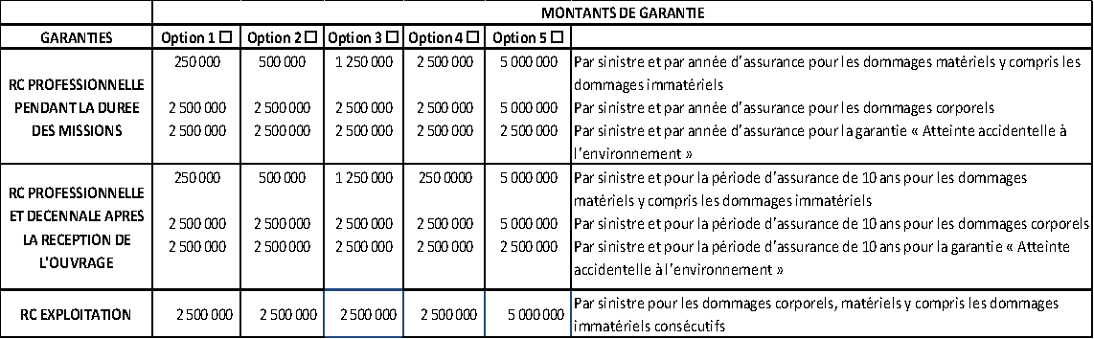

La cotisation sera fixée en fonction de l’option choisie et après analyse de votre statistique sinistres.

- DECLARATIONS

Je déclare également avoir lu et approuvé le texte intégral du contrat Cadre OAI 0331275 régissant mon adhésion (Conditions Générales et Particulières) disponible en ligne sur le site internet de l’OAI à la rubrique législation/assurances RCP. Le contrat Cadre OAI peut également être obtenu sur simple demande auprès de votre courtier AlliA Insurance Brokers SA à l’adresse email oai@allia.lu ou par courrier – 1 Rue de la Poudrerie – L 3364 Leudelange.

Fait à ___________________

Le ______________

En double exemplaire (dont un est à retourner signé à AlliA) Signature de l’Assuré(e)

(*) Définition d’honoraires : L'ensemble des montants bruts hors TVA perçus pendant un exercice par l’assuré à titre de rémunérations pour les services rendus dans le cadre de ses activités professionnelles.
Ne sont pas à considérer comme honoraires:
- les sommes perçues pour la vente de documents
- les honoraires découlant d'études non suivies de travaux ou n'étant pas liés à des travaux.

